Q388 Scheda creata il 12 gennaio 2026

Descrizione storico-bibliografica
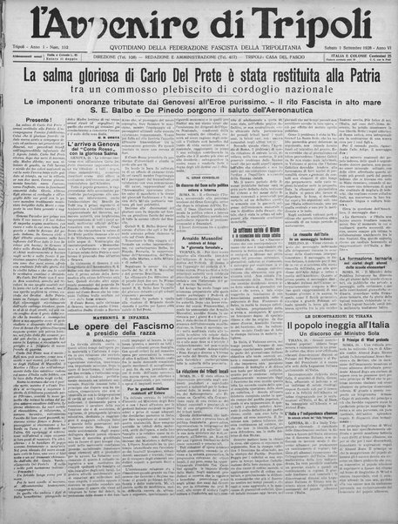
L'*eco del deserto : giornale di Tripoli. - Anno 1, n. 1 (2 luglio 1893)- . - Siracusa : Tip. Norcia, 1893-1894. – 1 volume ; 37 cm. ((Periodicità sconosciuta. - CUBI 211645. - BNI 1893-7537. - CFI0352108

L'*eco di Tripoli. - Tripoli : [s. n., 1909-1912]. – 4 volumi : ill. ; 49 cm. ((Periodicità non determinata. - Descrizione basata su: Anno 3., n. 87 (7 dicembre 1911). - MOD0344850

L'*eco d'Italia : giornale per la Libia. - Anno 1, n. 1 (12 novembre 1913)-anno 1, n. 1 (1913). - Messina : Tip. l'eco di Messina, 1913. – 1 volume ; 45 cm. - CUBI 211571. - BNI 1914-871. - CFI0352043

L'*avvenire di Tripoli : quotidiano della Federazione fascista della Tripolitania. - Anno 1, n. 1 (7 marzo 1928)-anno 13 (1940). - Tripoli : Tip. scuola d'arti e mestieri, 1928-1940. – 13 volumi. ((Il sottotitolo varia. – L’editore varia in: Stabilimento poligr. P. Maggi. - TO00207033
Autore: Federazione fascista della Tripolitania
Copia digitale 1928-1935 a: http://digitale.bnc.roma.sbn.it/tecadigitale/emeroteca/classic/TO00207033

Soggetto: Libia – 1893-1940

